**Redukcja tkanki tłuszczowej**

**Marzy Ci się jędrna skóra? Zależy Ci na tym, aby wymodelować swoje ciało i cieszyć się smukłą sylwetką? Jak to zrobić? Mamy coś dla Ciebie! <b>Redukcja tkanki tłuszczowej</b> z wykorzystaniem specjalnego urządzenia ONDA to strzał w dziesiątkę. Sprawdź to!**

**Bezbolesna redukcja tkanki tłuszczowej**

Decydują się na zabieg w klinikach medycyny estetycznej dużą wagę przykłada się do tego, czy oferowane usługi są bezbolesne i jak wygląda proces regeneracji i dochodzenia do siebie. **Redukcja tkanki tłuszczowej** na wybranych partiach ciała odbywa się całkowicie bezboleśnie, a to wszystko za sprawą specjalnych mikrofal Coolwaves, które redukują cellulit i niechcianą tkankę tłuszczową, a także zapewniają bezbolesne i komfortowe warunki w czasie zabiegu. W celu uzyskania satysfakcjonującego efektu, zaleca się serie 4-6 zabiegów, które z pewnością przyczynią się do poprawy jędrności skóry i wpłyną na poprawę systemów stymulacyjnych skóry.

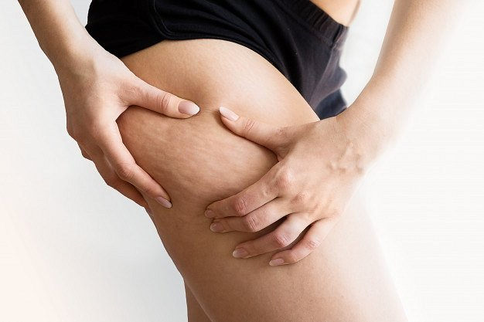

**Jakich efektów można się spodziewać po redukcji tkanki tłuszczowej?**

Po pierwsze, warto zaznaczyć, że urządzenie ONDA gwarantuje szybkie i długotrwałe efekty, co z pewnością wpływ na duże zainteresowanie tego typu typu usługą. Co więcej, mikrofale pozwalają pozbyć się niechcianej pomarańczowej skórki, wymodelować sylwetkę, wyrównać koloryt, a także pobudzić włókna kolagenowe do produkcji. [Redukcja tkanki tłuszczowej](https://www.klinikazakrzewscy.pl/oferta/kosmetologia/onda) to nowatorska technika, która całkowicie zrewolucjonizowała współczesną medycynę estetyczną. Bezboleśnie, efektywnie i nowatorsko! Sprawdź to!